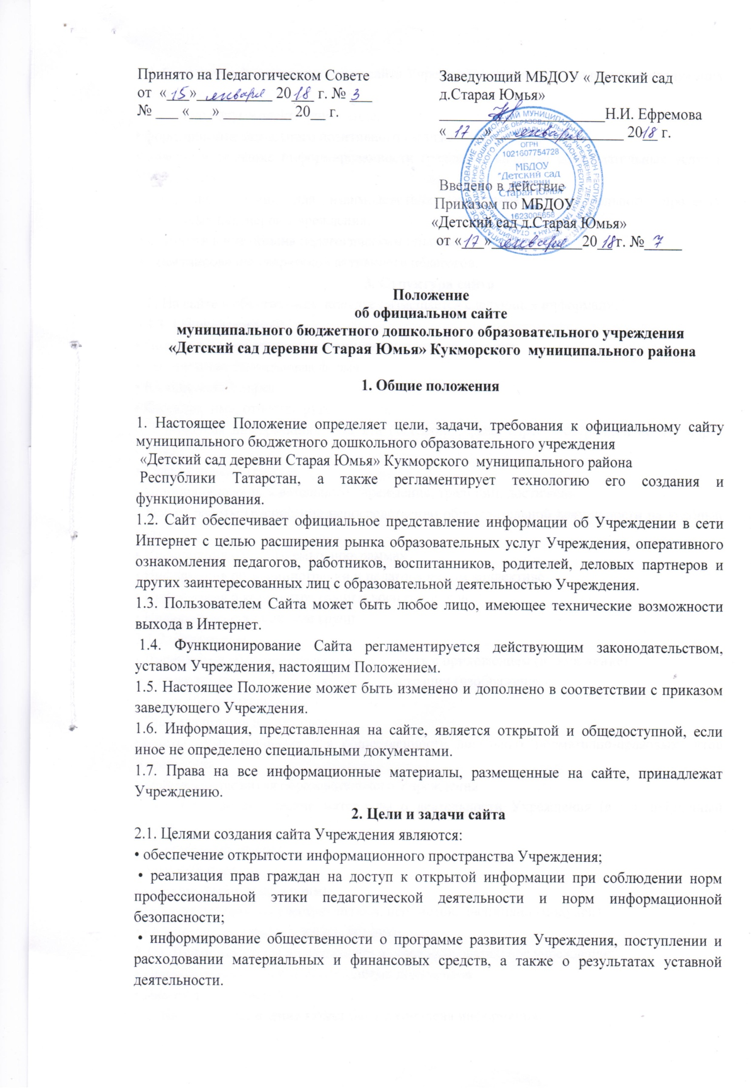2.2. Создание и функционирование сайта Учреждения направлены на решение следующих задач:
• оказание услуг в электронном виде;
• формирование целостного позитивного имиджа Учреждения;
• совершенствование информированности граждан о качестве образовательных услуг в Учреждении;
• создание условий для взаимодействия участников образовательного процесса, социальных партнеров Учреждения;
• осуществление обмена педагогическим опытом;
• стимулирование творческой активности педагогов.
3. Структура сайта
3.1. На сайте в обязательном порядке размещается следующая информация:
3.1.1. Общие сведения:
• Полное наименование, тип и вид, реквизиты Учреждения
• Организационно-правовая форма
• Юридический адрес
• Фамилия, имя, отчество руководителя
• Контактная информация для связи (телефоны, факс, адрес электронной почты, адрес сайта)
• График приема граждан
• История общеобразовательного учреждения, традиции, достижения
• Режим работы (расписание непосредственно образовательной деятельности на учебный год)
• Информация о реализуемых программах
• Информация об администрации и педагогическом коллективе
• Информация о количестве групп и воспитанников
• Информация о количестве групп
3.1.2. Документы:
• Лицензия на образовательную деятельность с приложением (изображение)
• Свидетельство о государственной регистрации (изображение)
• Устав образовательного учреждения
• Правила приема воспитанников
•Тексты иных значимых для общественности локальных нормативно-правовых актов Учреждения
• Программа развития образовательного Учреждения
• Отчетные аналитические материалы о деятельности Учреждения (в т.ч. публичный отчет)
• Годовой план работы
• Учебный план
• Образовательные программы
• Рабочие программы учебных курсов, предметов, дисциплин (модулей)
• Годовые календарные учебные графики
3.1.3. Информация для поступающих в общеобразовательное учреждение:
• Правила приема, список необходимых документов
• Дни открытых дверей
3.2. На сайте Учреждения может быть размещена информация:
3.2.1. Новости, объявления
3.2.2. Внеурочная и досуговая деятельность:
• Участие Учреждения в проектах
• Перечень и расписание дополнительных занятий, кружков, секций
• Мероприятия
3.2.3. Педагогическая мастерская:
• Методические разработки педагогов
• Учебные материалы
• Тематические обзоры образовательных ресурсов
3.2.4. Другая информация об уставной деятельности Учреждения.
4. Организация разработки и функционирования сайта
4.1. Разработчик сайта обеспечивает качественное выполнение всех видов работ, непосредственно связанных с разработкой и функционированием сайта: разработку и изменение дизайна и структуры, размещение новой, архивирование и удаление устаревшей информации, публикацию информации, разработку новых веб-страниц, программно-техническую поддержку, реализацию политики разграничения доступа и обеспечение безопасности информационных ресурсов.
4.2. Разработчик сайта осуществляет консультирование сотрудников образовательного учреждения, заинтересованных в размещении информации на сайте, по реализации технических решений и текущим проблемам, связанным с информационным наполнением соответствующего раздела (подраздела).
4.3. Информация, предназначенная для размещения на сайте, предоставляется Администратору.
4.4. Текущие изменения структуры сайта осуществляется Администратором.
5. Права и обязанности
5.1. Разработчик сайта имеет право:
• функциональности и информационного наполнения сайта по соответствующим разделам (подразделам);
• запрашивать информацию, необходимую для размещения на сайте;
5.2. Разработчик сайта обязаны:
• выполнять свои функциональные обязанности по созданию и поддержке сайта.
6. Ответственность
6.1. Ответственность за текущее сопровождение сайта возлагается на Администратора сайта.
6.2. Ответственность за достоверность информации возлагается на Руководителя Учреждения.

